ЗАТВЕРДЖЕНО
Наказ Міністерства охорони
здоров’я України
___________ № _____
Реєстраційне посвідчення

№ UA/4277/01//01

ІНСТРУКЦІЯ
для медичного застосування лікарського засобу

КОР СУІС КОМПОЗИТУМ Н
(COR SUIS® COMPOSITUM N)

Склад:
діючі речовини: 2,2 мл розчину містять: Acidum alpha-ketoglutaricum D8 – 22 мг, Acidum arsenicosum D8 – 22 мг, Acidum fumaricum D8 – 22 мг, Acidum L(+)-lacticum D6 – 22 мг, Acidum malicum D8 – 22 мг, Arnica montana D4 – 22 мг, Carbo vegetabilis D18 – 22 мг, Cor suis D8 – 22 мг, Crataegus D6 – 22 мг, Hepar suis D8 – 22 мг, Kalium carbonicum D4 – 22 мг, Kalmia latifolia D4 – 22 мг, Natrium diethyloxalaceticum D8 – 22 мг, Nitroglycerinum D4 – 22 мг, Ouabainum D8 – 22 мг, Ranunculus bulbosus D6 – 22 мг, Selenicereus grandiflorus D3 – 22 мг, Spigelia anthelmia D10 – 22 мг, Strychnos ignatii D6 – 22 мг;
допоміжні речовини: натрію хлорид, вода для ін’єкцій.

Лікарська форма. Розчин для ін’єкцій.
Основні фізико-хімічні властивості: прозорий безбарвний розчин без запаху.

Фармакотерапевтична група. Комплексний гомеопатичний препарат.

Фармакологічні властивості.
Препарат ангіопротекторної, антиаритмічної, кардіотрофічної, кардіотонічної, спазмолітичної та гіпотензивної дії.
Дія лікарського засобу базується на активації захисних сил організму і нормалізації порушених функцій за рахунок речовин рослинного, мінерального та тваринного походження, що входять до його складу.

Клінічні характеристики.
Показання. У комплексному лікуванні ішемічної хвороби серця: при атеросклерозі коронарних судин, стані після перенесеного інфаркту міокарда; при серцевій недостатності, серцевій аритмії, гіпертонічній хворобі, кардіоміопатії, кардіодистрофії, ендокардиті, стенокардії, хронічній ревматичній хворобі серця, гіпертрофії міокарда, при емфіземі легенів, легеневому серці, порушенні легеневого кровообігу, облітеруючому ендартеріїті, гастрокардіальному синдромі.

Протипоказання. Підвищена чутливість до будь-якого компонента лікарського засобу.

Взаємодія з іншими лікарськими засобами та інші види взаємодій. Невідома.
При застосуванні будь-яких інших лікарських засобів слід проконсультуватися з лікарем щодо можливості одночасного застосування.

Особливості застосування.
Якщо пацієнт страждає від серйозної хвороби серця, слід порадитися з лікарем перед початком застосування лікарського засобу. Якщо пацієнт відчуває задишку або біль у ділянці серця, що може поширюватися на руки, верхній відділ черевної порожнини або горло, необхідно терміново звернутися по медичну допомогу.
З урахуванням особливостей перебігу захворювання та стану хворого можна змінювати тривалість курсу лікування та спосіб застосування.
На початку лікування можливе короткочасне загострення наявних симптомів захворювання (первинна реакція). Така реакція зазвичай є тимчасовою. Якщо симптоми не зникають, застосування лікарського засобу слід припинити та звернутися за консультацією до лікаря.

Застосування у період вагітності або годування груддю.
Питання щодо доцільності застосування лікарського засобу у період вагітності або годування груддю вирішується індивідуально лікарем з урахуванням ризику/користі.

Здатність впливати на швидкість реакції при керуванні автотранспортом або іншими механізмами. Не впливає.

Спосіб застосування та дози.
Разова доза: дорослим − 1 ампула по 2,2 мл. Застосовувати у вигляді внутрішньом’язових, підшкірних, внутрішньошкірних, при необхідності – внутрішньовенних (струминно та краплинно) ін’єкцій, а також ін’єкцій в акупунктурні точки 1–3 рази на тиждень.
Курс лікування – 4–6 тижнів.

Як відкрити ампулу
Відкривати обережно.

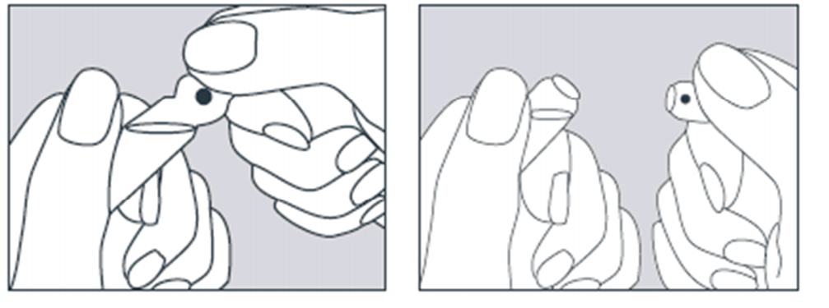

Розрізати скляну ампулу не обов’язково. Тримайте ампулу верхньою частиною догори під нахилом; рідину, яка знаходиться у верхній частині ампули, струсіть вниз. Відламайте верхню частину ампули, де знаходиться кольорова позначка. Невикористаний залишок розчину вилити.

Діти. Лікарський засіб не застосовувати дітям.

Передозування. Не відзначалося.

Побічні реакції. У поодиноких випадках можуть виникати тимчасові алергічні реакції.

Термін придатності. 5 років.
Термін придатності визначає застосування препарату до останнього дня вказаного місяця.

Умови зберігання. Зберігати в оригінальній упаковці при температурі не вище 25 ^{о}С.
Зберігати у недоступному для дітей місці!

Несумісність. Препарат не слід змішувати з іншими лікарськими засобами в одній ємності, окрім препаратів виробника «Біологіше Хайльміттель Хеель ГмбХ» (Biologische Heilmittel Heel GmbH).

Упаковка. 5 (5×1), 10 (5×2) або 100 (5×20) ампул по 2,2 мл у картонній коробці.

Категорія відпуску. За рецептом.

Виробник.
Біологіше Хайльміттель Хеель ГмбХ /
Biologische Heilmittel Heel GmbH.

Місцезнаходження виробника та його адреса місця провадження діяльності.
Д-р Рекевег-штрасе 2-4, 76532 Баден-Баден, Німеччина /
Dr. Reckeweg-Str. 2-4, 76532 Baden-Baden, Germany.

Дата останнього перегляду.

